ODLUKA

O IZRADI STRATEŠKE PROCENE UTICAJA NA ŽIVOTNU SREDINU

"Strategije upravljanja vodama na teritoriji Republike Srbije"
  - ("Sl. glasnik RS", br. 30/2013)

Određuje se izrada Strateške procene uticaja na životnu sredinu "Strategije upravljanja vodama na teritoriji Republike Srbije".
Obrazloženje
Zakonom o vodama ("Službeni glasnik RS", broj 30/10) uređuje se pravni status voda, integralno upravljanje vodama, upravljanje vodnim objektima i vodnim zemljištem, izvori i način finansiranja vodne delatnosti, nadzor nad sprovođenjem ovog zakona, kao i druga pitanja značajna za upravljanje vodama.
Integralno upravljanje vodnim resursima je složen zadatak, koji obuhvata skup mera i aktivnosti usmerenih na održavanje i unapređenje vodnog režima, obezbeđivanje potrebnih količina voda zahtevanog kvaliteta za različite namene, zaštitu voda od zagađivanja i zaštitu od štetnog dejstva voda. Upravljanje vodama u Srbiji odvija se kroz izradu i sprovođenje ključnih planskih dokumenata: "Strategije upravljanja vodama na teritoriji Republike Srbije" (u daljem tekstu: Strategija) i "Plana upravljanja vodama za sliv reke Dunav", kao i planova i programa nižeg nivoa.
Strategija predstavlja dokument na osnovu kojeg će se sprovoditi reforme sektora voda, kako bi se dostigli potrebni standardi u upravljanju vodama, uključujući organizaciono prilagođavanje i sistemsko jačanje stručnih i institucionalnih kapaciteta na nacionalnom, regionalnom i lokalnom nivou.
Upravljanje vodama zasniva se na načelima navedenim u članu 25. Zakona o vodama, od kojih su za Strategiju najvažnija dva načela: (1) načelo održivog razvoja, koje, pored ostalog, podrazumeva da se upravljanje vodama mora vršiti tako da se obezbedi korišćenje voda zasnovano na dugoročnoj zaštiti raspoloživih vodnih resursa (po količini i kvalitetu) na način kojim se ne ugrožava mogućnost budućih generacija da zadovolje svoje potrebe za vodom i (2) načelo celovitosti, kojim se zahteva sveobuhvatno razmatranje procesa čija je komponenta voda, imajući u vidu povezanost i međuzavisnost akvatičnih i priobalnih ekosistema. Sa jedne strane, za održivost života na kopnu i u vodi neophodno je raspolagati dovoljnim količinama kvalitetne vode. Sa druge strane, antropogene aktivnosti u priobalju, odnosno u širem području oko vodnih tela značajno utiču na raspoložive količine i kvalitet voda.
Najvažniji instrumenat za uključivanje koncepta održivog razvoja u proces izrade strategija, planova i programa je "Strateška procena uticaja na životnu sredinu" (u daljem tekstu: strateška procena). Danas je strateška procena uticaja prihvaćena u mnogim zemljama kao metod koji podržava proces donošenja odluka o razvojnim politikama, planovima i programima sa stanovišta zaštite životne sredine i održivog razvoja. Ključni događaji za primenu strateške procene u Evropi su donošenje "Evropske direktive o proceni efekata planova i programa na životnu sredinu" (2001) i "Protokola o strateškoj proceni uticaja na životnu sredinu u prekograničnom kontekstu" (2003). U Srbiji je strateška procena uvedena donošenjem Zakona o strateškoj proceni uticaja na životnu sredinu ("Službeni glasnik RS", br. 135/04 i 88/10), koji je harmonizovan sa Evropskom direktivom.
Strateška procena predstavlja sistematizovan okvir za razmatranje ekoloških aspekata određenih strategija, politika, planova i programa, sa ciljem da se obezbedi visok nivo zaštite životne sredine i da ekološki aspekti budu integrisani u plan ili program u početnim fazama planiranja, tj. već na nivou izrade strategije.
Za razumevanje i pravilan pristup strateškoj proceni uticaja veoma je važno imati u vidu da je to instrument koji je zasnovan na pet opštih načela, od kojih su tri uključena i u načela upravljanja vodama.
1) Načelo održivog razvoja - održivi razvoj je usklađen sistem tehničko-tehnoloških, ekonomskih i društvenih aktivnosti u ukupnom razvoju u kome se na principima ekonomičnosti i razumnosti koriste prirodne i stvorene vrednosti sa ciljem da se sačuva i unapredi kvalitet životne sredine za sadašnje i buduće generacije. Razmatranjem i uključivanjem bitnih aspekata životne sredine u pripremu i usvajanje određenih planova i programa i utvrđivanjem uslova za očuvanje vrednosti prirodnih resursa i dobara, predela, biološke raznovrsnosti, divljih biljnih i životinjskih vrsta i autohtonih ekosistema, odnosno racionalnim korišćenjem prirodnih resursa doprinosi se ciljevima održivog razvoja.
2) Načelo integralnosti - politika zaštite životne sredine koja se realizuje donošenjem planova i programa zasniva se na uključivanju uslova zaštite životne sredine, odnosno očuvanja i održivog korišćenja biološke raznovrsnosti u odgovarajuće sektorske i međusektorske programe i planove.
3) Načelo predostrožnosti - svaka aktivnost mora biti sprovedena na način da se spreče ili smanje negativni uticaji određenih planova i programa na životnu sredinu pre njihovog usvajanja, obezbedi racionalno korišćenje prirodnih resursa i svede na minimum rizik po zdravlje ljudi, životnu sredinu i materijalna dobra.
4) Načelo hijerarhije i koordinacije - procena uticaja planova i programa vrši se na različitim hijerarhijskim nivoima na kojima se donose planovi i programi. U postupku strateške procene planova i programa povećani stepen transparentnosti u odlučivanju obezbeđuje se uzajamnom koordinacijom nadležnih i zainteresovanih organa u postupku davanja saglasnosti na stratešku procenu, kroz konsultacije, odnosno obaveštavanja i davanja mišljenja na plan ili program.
5) Načelo javnosti - u cilju informisanja javnosti o određenim planovima i programima i o njihovom mogućem uticaju na životnu sredinu, kao i u cilju obezbeđenja pune otvorenosti postupka pripreme i donošenja ili usvajanja planova i programa, javnost mora, pre donošenja bilo kakve odluke, kao i posle usvajanja plana i programa, imati pristup informacijama koje se odnose na te planove i programe ili njihove izmene.
Strateška procena je dinamičan proces u kome se isprepliću tri elementa: proces planiranja, proces strateške procene i proces konsultacija sa nadležnim organima i zainteresovanom javnošću. Značaj strateške procene ogleda se u tome što:
- uključuje održivost, baveći se uzrocima ekoloških problema na njihovom izvoru,
- obrađuje pitanja i uticaje šireg značaja, koji se ne mogu podeliti na projekte, na primer: kumulativni, sinergetski, socijalni i drugi efekti,
- pomaže da se analiziraju različite varijante plana, koje se mogu prihvatiti ili odbaciti na osnovu procene njihovog uticaja na životnu sredinu,
- izbegava ograničenja koja se pojavljuju kada se vrši procena uticaja na životnu sredinu već definisanog projekta.
- utvrđuje odgovarajući kontekst za stratešku procenu uticaja planova i programa i za procenu uticaja konkretnih projekata, uključujući i prethodnu identifikaciju problema i uticaja koji zaslužuju detaljnije istraživanje, itd.
Donošenje odluke o pristupanju izradi strateške procene vrši se u skladu sa članom 9. Zakona o strateškoj proceni. Ovu odluku organ nadležan za pripremu strategije, plana ili programa po prethodno pribavljenom mišljenju organa nadležnog za poslove zaštite životne sredine i drugih zainteresovanih organa i organizacija.
Odluka o izradi strateške procene uticaja, prema članu 9. Zakona o strateškoj proceni, sadrži:
1. Podatke o vrsti plana i programa,
2. Razloge za vršenje strateške procene prema kriterijumima iz člana 6. Zakona,
3. Prikaz pitanja i problema vezanih za životnu sredinu u planu koji će biti razmatrani u okviru strateške procene,
4. Razloge za izostavljanje pojedinih pitanja i problema vezanih za životnu sredinu u planu i programu iz strateške procene,
5. Elemente izveštaja o strateškoj proceni,
6. Izbor i obaveze nosioca izrade izveštaja o strateškoj proceni (predlog metodologije, sastav stručnog tima, rok izrade i dr.),
7. Način učešća zainteresovanih organa i organizacija i javnosti u postupku izrade i razmatranja izveštaja o strateškoj proceni.
1. OSNOVNI PODACI O STRATEGIJI UPRAVLJANJA VODAMA
"Strategija upravljanja vodama na teritoriji Republike Srbije" predstavlja planski dokument kojim se utvrđuju dugoročni pravci integralnog upravljanja vodama na teritoriji Republike Srbije, koje čini skup mera i aktivnosti usmerenih na održavanje i unapređenje vodnog režima, obezbeđivanje potrebnih količina voda zahtevanog kvaliteta za različite namene, zaštitu voda od zagađivanja i zaštitu od štetnog dejstva voda, u skladu sa odredbama iz člana 30. Zakona o vodama.
Strategija sadrži sledeća osnovna poglavlja:
(1) Ocenu postojećeg stanja upravljanja vodama,
(2) Ciljeve i smernice za upravljanje vodama,
(3) Projekciju razvoja upravljanja vodama,
(4) Mere za ostvarivanje utvrđenih ciljeva upravljanja vodama.
U okviru ocene stanja obrađene su tri grupe pitanja: (1) geografski položaj, reljef, geološki uslovi, zemljište, meteorologija, hidrografska mreža, režim površinskih voda, resursi podzemnih voda i društveno-ekonomski činioci; (2) Korišćenje voda (snabdevanje vodom stanovništva, snabdevanje vodom industrije, navodnjavanje, hidroenergetika, plovidba, ribarstvo, turizam i rekreacija), zaštita voda i zaštita od štetnog dejstva voda; (3) pravna i institucionalna rešenja u oblasti upravljanja vodama, finansiranje upravljanja vodama i međunarodna saradnja.
U drugom poglavlju razmatraju se ciljevi i smernice upravljanja vodama. Osnovni zadatak sektora voda u okviru upravljanja vodama je briga o vodnim resursima, što uključuje postavljanje okvira i usklađivanje potreba i zahteva raznih oblika i subjekata održivog korišćenja voda, kako po količini tako i u pogledu kvaliteta. Osnovna svrha zaštite voda je očuvanje zdravlja ljudi i očuvanje, zaštita i unapređenje životne sredine. Ovo podrazumeva dostizanje i očuvanje dobrog stanja voda, sprečavanjem zagađenja voda i smanjenjem hidromorfoloških pritisaka na prirodna vodna tela, odnosno postizanje i održavanje dobrog ekološkog potencijala značajno izmenjenih vodnih tela. U oblasti zaštite od štetnog dejstva voda uspostavlja se integralni pristup, što podrazumeva definisanje strategije na nivou rečnog sliva/podsliva, u okviru odgovarajućeg plana upravljanja rizicima od poplava. Plan obuhvata adekvatnu kombinaciju investicionih radova, preventivnih i operativnih mera, zasnovanih na proceni troškova, tehničkoj izvodljivosti, proceni uticaja na životnu sredinu i društvenoj prihvatljivosti ovih mera i radova. Smernice obuhvataju sledeće teme: održavanje i unapređenje vodnog režima; korišćenje voda, zaštita voda i zaštita od štetnog dejstva voda; smernice za realizaciju međunarodnih sporazuma koji se odnose na upravljanje vodama i osnovne odrednice monitoringa i informacionog sistema za ostvarenje upravljanja vodama na teritoriji Republike Srbije.
U okviru projekcije razvoja upravljanja vodama na celoj teritoriji Republike Srbije i pojedinim vodnim područjima obrađena su sledeća pitanja:
(1) Korišćenje voda: potreba za vodom i mogućnost da se obezbedi dovoljna količina vode određenog kvaliteta za različite namene: snabdevanje vodom stanovništva, industrije i navodnjavanja; zatim hidroenergetika, plovidba, ribogojstvo, turizam, lečenje i rekreacija.
(2) Zaštita voda: postizanje i očuvanje dobroga stanja voda, uz sprečavanje njihovog zagađivanja, sprečavanje promena hidromorfoloških karakteristika voda koje su pod takvim rizicima i sanaciju stanja voda tamo gde je stanje narušeno, kao i zaštita zaštićenih oblasti.
(3) Zaštita od štetnog dejstava voda: realizacija niza radova, objekata, mera i drugih aktivnosti kojima se na racionalan način štite ljudi, prirodna i radom stvorena materijalna dobra i resursi od poplava i vodne erozije. Ovu oblast čine: zaštita od poplava koje nastaju pri izlivanju voda iz korita većih - stalnih vodotoka, zaštita od suvišnih atmosferskih i podzemnih voda i zaštita od svih vidova vodne erozije i bujica.
Prema projekcijama razvoja upravljanja vodama potreban obim finansijskih sredstava za finansiranje izgradnje i rekonstrukcije vodnih objekata i sistema i drugih poslova od opšteg interesa i značaja za Republiku Srbiju, autonomnu pokrajinu i jedinice lokalne samouprave iznosi za održivo upravljanje u svim oblastima sektora voda u narednih dvadesetak godina neophodno obezbediti oko 10 milijardi evra. Na taj način bi se:
- obezbedilo da postojeći objekti i sistemi funkcionišu na zadovoljavajući način (kroz neophodno tekuće i investiciono održavanje);
- izgradili novi kapaciteti za kvalitetnije snabdevanje stanovništva i privrede vodom, izgradila nedostajuća kanalizaciona mreža i postrojenja za prečišćavanje otpadnih voda, kompletirali objekti i sistemi zaštite od spoljnih i unutrašnjih voda;
- omogućilo približavanje standardima koji u sektoru voda važe u zemljama Evropske unije.
Mere za ostvarivanje utvrđenih ciljeva i projekcije upravljanja vodama po sektorima voda obuhvataju:
(1) Korišćenje voda: obezbediti nove izvorišne kapacitete povećanjem kapaciteta regionalnih i lokalnih sistema za vodosnabdevanje (proširenjem postojećih i otvaranje novih izvorišta); kompletirati postojeću mrežu za javno vodosnabdevanje i ostalu potrebnu infrastrukturu u naseljima; smanjiti gubitke u javnim vodovodnim sistemima primenom detektora curenja; racionalna potrošnja vode; izvršiti revitalizaciju postojećih sistema za navodnjavanje i izgradnja novih; izgradnja novih hidroenergetskih postrojenja, planiranje i realizacija i drugih aspekata korišćenja voda.
(2) Zaštita voda: izgraditi postrojenja za prečišćavanje otpadnih voda u industriji i naseljima; stimulisati višekratnu upotrebu voda; uspostaviti monitoring parametara ekološkog i hemijskog statusa površinskih voda i hemijskog i kvantitativnog statusa podzemnih voda; doneti propise o načinu određivanja, održavanja i korišćenja zona sanitarne zaštite izvorišta za snabdevanje vodom za piće; utvrditi oblasti osetljive na nutrijente; itd.
(3) Zaštita od štetnih dejstava voda: u okviru planova upravljanja rizicima od poplava na nivou slivova, definisati integralna rešenja zaštite odnosno adekvatne kombinacije neinvesticionih i investicionih (hidrograđevinskih) radova i mera; promovisati aktivne mere zaštite, odnosno korišćenje akumulacija i retenzija, rasteretnih i obodnih kanala u zaštiti od poplava; sprovoditi neophodne hidromelioracione mere odvodnjavanja; izvođenje novih antierozionih radova radi značajnog smanjenja intenziteta erozije i produkcije nanosa.
Pored navedenih mera strategijom su predviđene i mere koje se odnose na unapređenje zakonodavstva; planiranje i sprovođenje planova; način finansiranja; pripremu investicija i investiranje; održavanje i nadzor.
2. RAZLOZI ZA IZRADU STRATEŠKE PROCENE
Strateška procena uticaja uvodi se u zakonsku regulativu Republike Srbije na osnovu člana 35. Zakona o zaštiti životne sredine ("Službeni glasnik RS", br. 135/04 i 36/09), koji nalaže da se:
- Strateška procena vrši za planove, programe, osnove i strategije u oblasti prostornog i urbanističkog planiranja, poljoprivrede, šumarstva, ribarstva,..., upravljanja vodama, očuvanja prirodnih staništa i divlje flore i faune, kojima se uspostavlja okvir za odobravanje budućih razvojnih projekata određenih propisima kojima se uređuje procena uticaja na životnu sredinu.
- Strateška procena uticaja na životnu sredinu mora biti usklađena sa drugim procenama uticaja na životnu sredinu, kao i sa planovima i programima zaštite životne sredine i vrši se u skladu sa postupkom propisanim posebnim zakonom.
Postupak izrade strateške procene propisan je Zakonom o strateškoj proceni ("Službeni glasnik RS", br. 135/04 i 88/10), kojim se uređuju uslovi, način i postupak vršenja procene uticaja određenih planova i programa na životnu sredinu, radi obezbeđivanja zaštite životne sredine i unapređivanja održivog razvoja integrisanjem osnovnih načela zaštite životne sredine u postupak pripreme i usvajanja planova i programa.
Odluku o strateškoj proceni donosi organ nadležan za pripremu plana i programa ako, prema kriterijumima propisanim Zakonom (Prilog I), utvrdi da postoji mogućnost značajnih uticaja na životnu sredinu.
Imajući u vidu da upravljanje vodnim resursima (po svom sadržaju, vrsti i obimu intervencija u okruženju) može značajno da utiče na životnu sredinu, Zakonom o vodama (član 37) predviđeno je da:
"Za Strategiju, plan upravljanja vodama i za poseban plan upravljanja vodama obavezna je izrada strateške procene uticaja na životnu sredinu, u skladu sa propisima kojima se uređuje zaštita životne sredine."
Po tom osnovu obavezna je izrada strateške procene uticaja na životnu sredinu "Strategije upravljanja vodama na teritoriji Republike Srbije", a u skladu sa Zakonom o strateškoj proceni.
3. PITANJA I PROBLEMI ŽIVOTNE SREDINE U STRATEGIJI KOJI ĆE BITI RAZMATRANI U OKVIRU STRATEŠKE PROCENE
3.1 Relevantni aspekti i ocena stanja životne sredine u Strategiji
Teritorija Republike Srbije zauzima površinu 88.361 km² na kojoj se sreću raznoliki tipovi reljefa i predela presečenih dolinama reka.
Sa teritorije Republike Srbije vode gravitiraju ka tri mora: ka Crnom moru (reke dunavskog sliva), Jadranskom moru (Drim i Plavska reka) i Egejskom moru (Lepenac, Pčinja i Dragovištica). Na teritoriji Republike Srbije u Dunav se uliva nekoliko vrlo značajnih pritoka: Tisa, Sava i Velika Morava, kao i više manjih.
Teritorija Srbije podeljena je na sedam vodnih područja: Sava, Beograd, Morava, Donji Dunav, Srem, Bačka i Banat i Kosovo i Metohija, po hidrografskom i teritorijalnom principu, a njihove granice utvrđene su Odlukom o određivanju granica vodnih područja ("Službeni glasnik RS", broj 75/10).
3.1.1 Klimatske karakteristike
Klima Srbije se može opisati kao umereno-kontinentalna sa manje ili više izraženim lokalnim karakteristikama. Prostorna raspodela parametara klime uslovljena je geografskim položajem, reljefom i lokalnim uticajem, kao rezultatom kombinacije reljefa, raspodele vazdušnog pritiska većih razmera, ekspozicijom terena, prisustvom rečnih sistema, vegetacijom, urbanizacijom itd.
Osnovne klimatske karakteristike raspoložive su na osnovu rezultata merenja Republičkog hidrometeorološkog zavoda, odnosno kompletiranih vremenskih serija mesečnih meteoroloških podataka za period od 1946. do 2006. godine. Srednje godišnje temperature vazduha u nizijskim delovima kreću se od oko 10 do 12 °C.
Prosečna visina padavina oko 730 mm/god. Najmanje godišnje količine padavina su registrovane u podslivovima reka Južne i Velike Morave, kao i na teritoriji Vojvodine. Prosečne godišnje sume potencijalne evapotranspiracije nalaze se u intervalu od 950 do 1.050 mm. Na teritoriju Republike Srbije godišnje padne oko 63,7 milijarde m³ vode, pri čemu otekne oko 16 milijardi m³, dok se ostatak evapotranspiracijom vraća u atmosferu.
Generalno se može reći da su južni, jugozapadni i zapadni delovi Republike Srbije bogatiji vodom nego centralni i istočni delovi. S obzirom na to da planinska područja dobijaju veću količinu padavina, sa ovih terena se javljaju i veći specifični oticaji.
3.1.2 Površinske vode
U Republici Srbiji utvrđeno je 499 vodnih tela, od čega 492 na slivu Dunava. Od ukupnog broja vodnih tela, gotovo 70% je okarakterisano kao prirodni vodotok, 16 su veštačka vodna tela, dok je ostatak (28%), s obzirom na značajne hidromorfološke promene, preliminarno ocenjen kao značajno izmenjeno vodno telo.
Režim protoka na rekama na teritoriji Republike Srbije je prostorno i vremenski veoma heterogen. Dunav je najvodniji u periodu april - jun, a najsušniji u periodu septembar - novembar. Sava ima uglavnom režim sa izraženim minimumom u avgustu i septembru i jako neujednačenim (po vremenu pojave i veličini) jesenjim maksimumom. Slična situacija je i sa Drinom. Tisa je najbogatija vodom u aprilu, a najsiromašnija u periodu septembar - oktobar. Kod reka u centralnom i istočnom delu Republike Srbije je karakteristično da najveća količina vode otekne u periodu februar-maj, da su veoma mali protoci u letnjim mesecima i da jesenji maksimumi mogu potpuno da izostanu.
Odstupanja od dobrog ekološkog statusa i hemijskog statusa uslovljena su različitim antropogenim pritiscima, od kojih su dominantne otpadne vode naselja i industrije, farme, rudnici, deponije, a od rasutih izvora najveći uticaj ima poljoprivreda.
3.1.3 Podzemne vode
U Republici Srbiji ukupno su izdvojena 153 vodna tela podzemnih voda. Od ukupnog broja izdvojenih vodnih tela podzemnih voda 131 su nacionalna, dok su 22 identifikovana kao prekogranična. Ukupna površina izdvojenih vodnih tela podzemnih voda iznosi 97.327 km², od koje 26% čine prekogranična vodna tela, dok su 74% nacionalna. Površine pojedinačnih izdvojenih vodnih tela se kreću u rasponu od 35 km² do 2.643 km².
Kvalitet podzemnih voda na teritoriji Republike Srbije je neujednačen po prostoru i vremenu, što je posledica prirodnih činilaca, odnosno različite geneze podzemnih voda i mineraloško-petrološkog sastava akvifera.
3.1.4 Zemljište
Karakteristike zemljišta uslovljene su većim brojem prirodnih faktora, kao što su fizičko-hemijske osobine, geološka podloga, hidrogeološki i hidrografski uslovi, orografija, klima, vegetacija, prisustvo makro i mikroorganizama.
Pored prirodnih uslova i procesa, na karakteristike zemljišta i njegovu degradaciju značajno utiču stalni pritisci ljudskih aktivnosti, uključujući: razvoj naselja, infrastrukturnih sistema, ekstrakcija i korišćenje resursa, poljoprivreda, šumarstvo, korišćenje hemikalija, itd. Brojne namene zemljišta zavise od vode, kao na primer: navodnjavanje, hidroelektrane, urbani razvoj, itd. Sa druge strane, način korišćenja zemljišta može uticati na kvalitet voda i vodne tokove, tako da se pri planiranju promene namene zemljišta mora uzeti u obzir uticaj na vodne resurse.
Srbija je karakteristična po srazmerno visokoj zastupljenosti površina koje su izložene erozionim procesima. U celosti su eroziona područja Grdeličke klisure, Deliblatske, Ramsko-golubačke i Subotičke peščare, dok srazmerno mali deo teritorije Srbije karakteriše niska zastupljenost erozionih područja
Prema "Corine Land Cover 2006" klasifikaciji u Srbiji je učešće glavnih namena zemljišta: poljoprivredno zemljište 57%, šumsko zemljište 38%, naselja i veštačke površine 3% i vode i vlažna područja 1%.
3.1.5 Biodiverzitet
U Republici Srbiji je zvanično registrovano oko 44.200 taksona (vrsta i podvrsta). Sa konstatovanih 39% ukupne evropske flore, Srbija se svrstava u grupu zemalja sa najvećim florističkim diverzitetom u Evropi. Do sada je registrovano: oko 110 vrsta riba i kolousta; 21 vrsta vodozemaca; 25 vrsta gmizavaca i oko 20 podvrsta. Broj vrsta ptica svih kategorija (gnezdarice, vrste koje zimuju u Republici Srbiji, koje se registruju pri seobi, potencijalno prisutne) kreće se oko 360, a međunarodno značajnih 343. Registrovane su 94 vrste sisara, odnosno 50,51% ukupne teriofaune Evrope.
Zaštita retkih i ugroženih vrsta, kao i njihovih staništa pravno je regulisana Zakonom o zaštiti prirode ("Službeni glasnik RS", br. 36/09, 88/10 i 91/10), Pravilnikom o kriterijumima za izdvajanje tipova staništa, o tipovima staništa, osetljivim, ugroženim, retkim i za zaštitu prioritetnim tipovima staništa i o merama za njihovo očuvanje ("Službeni glasnik RS", broj 35/10), Pravilnikom o proglašenju i zaštiti strogo zaštićenih i zaštićenih divljih vrsta biljaka, životinja i gljiva ("Službeni glasnik RS", broj 5/10) i drugim aktima. Pored primene nacionalnog zakonodavstva, zaštita i očuvanje biodiverziteta obezbeđuje se primenom brojnih međunarodnih konvencija. Usvojeni međunarodni principi i nacionalni ciljevi za očuvanje biološke raznovrsnosti utvrđeni su usvajanjem Strategije biološke raznovrsnosti Republike Srbije za period od 2011. do 2018. godine.
Osnovni problemi za očuvanje i zaštitu biodiverziteta su: nepridržavanje propisanih režima i mera zaštite biljnog i životinjskog sveta, predela i geološkog nasleđa, nedovoljna ulaganja države u očuvanje i održivi razvoj najreprezentativnijih područja i ključnih vrsta biodiverziteta Republike Srbije, drastično menjanje uslova staništa, fragmentacija i/ili uništavanje prirodnih ekosistema usled različitih oblika antropogenog uticaja i drugo.
3.1.6 Zaštićena područja prirodnih dobara
Površina zaštićenih područja trenutno iznosi 518.003 ha, odnosno 5,86% ukupne teritorije Republike Srbije. Pod zaštitom se nalazi 461 prirodno dobro (nacionalni parkovi; parkovi prirode, predeli izuzetnih odlika i druga).
- 67 rezervata prirode (88.868 ha),
- 42 zaštićena prostora kulturno-istorijskih vrednosti (2.507 ha),
- 315 spomenika prirode (8 683 ha).
Pod zaštitom države je 1.760 strogo zaštićenih i 868 zaštićenih divljih vrsta biljaka, životinja i gljiva, koje su zaštićene u skladu sa Zakonom o zaštiti prirode ("Službeni glasnik RS", broj 36/09), međunarodnim konvencijama i drugim aktima.
3.1.7 Postojeće stanje po oblastima sektora voda
Budući da su oblasti sektora voda uzroci promena kvantitativnog i kvalitativnog stanja vodnih resursa, kao i promena u drugim segmentima životne sredine, ovde je dat kratak izvod ocena stanja iz Strategije.
Korišćenje voda
U Republici Srbiji (bez KiM) 1686 naselja imaju sisteme javnog vodosnabdevanja, a 3067 naselja nemaju. Procenat priključenosti stanovništva na javne sisteme u 2010. godini iznosio je oko 84%. Zahvaćena količina vode u 2010. godini bila je 666,867 miliona m³, a specifična potrošnja iznosila je prosečno 305 l/korisnik/dan. Prema fizičko-hemijskom i mikrobiološkom pokazateljima kvaliteta vode u periodu 2008 - 2010. godine ispravno je bilo od 75 do 82 sistema, dok su ostali bili neispravni po jednoj ili obe vrste neispravnosti.
Za potrebe vađenja rude i kamena i prerađivačke industrije, 2008. godine koristilo se oko 135 mil. m³ vode. U termoelektranama koristi se oko 3 miliona m³ površinske vode, koja se koristi za hlađenje i za prenos toplotne energije. Pod sistemima za navodnjavanje nalaze se relativno male površine, ali se i izgrađeni sistemi nedovoljno koriste.
Ukupan bruto hidroenergetski potencijal na teritoriji Republike Srbije iznosi oko 27.000 miliona kWh/god, a tehnički iskoristiv oko 19.200 miliona kWh/god. Do sada je iskorišćeno oko 60%, uzimajući u obzir polovinu potencijala na zajedničkim vodotocima sa drugim državama.
Svi unutrašnji plovni putevi u Republici Srbiji su direktno ili indirektno povezani sa Dunavom i preko Dunava sa evropskom mrežom plovnih puteva. Na celoj dužini toka kroz Republiku Srbiju (od ušća Timoka na km 845,5 do mađarske granice na km 1433) ima status međunarodnog vodnog puta, kao i delovi reka Tise i Save.
Na teritoriji Republike Srbije, gajenje riba dominantno je u toplovodnim (šaranskim) i hladnovodnim (pastrmskim) ribnjacima. Ukupna proizvodnja ribe u ribnjacima na godišnjem nivou se u poslednje vreme kreće od 8.000 do 12.500 tona.
U Republici Srbiji postoji više od 40 uređenih banja koje su deo turističke ponude. Razvoj pojedinih turističkih destinacija nije uvek bio praćen adekvatnim razvojem vodoprivredne infrastrukture.
Zaštita voda
Zaštita voda treba da se obezbedi kontrolom izvora zagađivanja voda. Kontrola koncentrisanih izvora zagađenja vrši se kanalisanjem i prečišćavanjem otpadnih voda. Ukupna priključenost na kanalizacione sisteme je oko 47%, pri čemu je za naselja sa više od 2.000 stanovnika nešto veća i iznosi 62%. Koncentrisani izvori zagađenja iz naselja preko 2.000 stanovnika čine oko 80% ukupnog pritiska po parametru fosfora i azota koje proizvodi stanovništvo, dok je u slučaju biološkog zagađenja uticaj stanovništva bez kanalizacije zanemarljiv.
U proteklih nekoliko decenija u Republici Srbiji je za prečišćavanje otpadnih voda u naseljima većim od 2.000 stanovnika izgrađeno nešto više od 50 gradskih postrojenja, od kojih je u funkciji 26, a samo 8 radi po projektnim kriterijumima, dok ostala rade sa efikasnošću daleko ispod projektovane. S obzirom na značajan pad proizvodnje u zemlji, udeo industrijskih otpadnih voda u okviru naselja je značajno smanjen i procenjuje se na manje od 20% (osamdesetih godina prošlog veka bio je oko 45%).
Rasuti izvori zagađenja pretežno čine naselja bez kanalizacije i zagađivanje zemljišta iz nekontrolisanih prostorno raspoređenih izvora. Evakuacija otpadnih voda iz ovih izvora zagađenja se rešava na individualnom nivou, što znači da komponenta biološkog zagađenja (BPK5) ne opterećuje direktno recipijente, pa se u tom slučaju razmatraju samo pritisci za ukupni fosfor i azot. Rasuto zagađenje sa zemljišta, a prvenstveno sa poljoprivrednih površina, procenjuje se na osnovu površine i vrste zemljišta i unosa mineralnih đubriva i hranljivih materija.
Značajno korišćenje pesticida u poljoprivredi može imati uticaj na kvalitet vodotoka. Stočni fond produkuje 26% ukupnog opterećenja od azota, odnosno 34% ukupnog opterećenja od fosfora, dok stanovništvo koje nije priključeno na kanalizacione sisteme učestvuje sa 13% opterećenja azotom i 8% opterećenja fosforom.
Komunalne deponije predstavljaju takođe vrstu potencijalnog rasutog zagađenja. Osim deponija, evidentno je postojanje divljih đubrišta čiji se doprinos procenjuje na preko 50% ukupnog pritiska od čvrstog otpada. Od ostalih izvora zagađivanja voda treba pomenuti i rudničke otpadne vode, kao i akcidentna zagađivanja, koja se pojavljuju u industriji i transportu opasnih materija.
Zaštita od voda
Okosnicu postojećeg sistema zaštite od poplava čine "pasivne mere" (odbrambeni nasipi i drugi tipovi "linijske" zaštite), dok su "aktivne mere" (povećanje propusne moći korita vodotoka, zadržavanje dela poplavnog talasa u rezervisanim prostorima jednonamenskih/višenamenskih akumulacija ili retenzija, usmeravanje dela poplavnog talasa u rasteretne kanale) manje zastupljene.
Sadašnje stanje zaštite od poplava u Republici Srbiji se ne može oceniti kao zadovoljavajuće. Posebno ozbiljna situacija bila je 2006. godine na Dunavu i Tisi, dok su se 2010. godine velike vode javile na većem broju slivova (Timok, Južna Morava, Drina, Kolubara). Veliki deo teritorije Republike Srbije je još uvek realno ugrožen poplavama, i pored činjenice da su za zaštitu od poplava izgrađeni nasipi, akumulacije i retenzije, kao i drugi objekti i radovi.
Odvodnjavanjem se obezbeđuje sa oko 2 miliona hektara (oko 40% ukupno obradivih površina), na kojima se nalazi oko 390 sistema za odvodnjavanje, sa preko 24.000 km kanalske mreže, 210 većih i nekoliko desetina manjih crpnih stanica, ukupnog kapaciteta 543 m3/s i 252 gravitaciona ispusta. Oko 80% površina pod sistemima za odvodnjavanje nalaze se u Vojvodini.
Obimni tehnički radovi za zaštitu od bujica (bujične pregrade i regulacije i sl.) i razni biološki radovi na sanaciji erozije (pošumljavanja, zatravljivanja i drugo), kao i razne kombinacije ove dve vrste radova i mera za protiveroziono gazdovanje zemljištem, učinili su da je prepolovljena produkcija i unos nanosa u recipijente.
3.2 Pitanja koja će biti razmatrana u okviru strateške procene i razlozi za izostavljanje pojedinih pitanja
U prethodnom odeljku dat je kratak prikaz stanja životne sredine koja su razmatrana u Strategiji, a odnose se na sledeća pitanja: površinske i podzemne vode, zemljište, biodiverzitet, zaštićena područja prirodnih dobara, korišćenje voda (vodosnabdevanje stanovništva i industrije, navodnjavanje, hidroenergetika, plovidba, ribarstvo, banje), zaštita voda i zaštita od voda.
Međutim, u okviru strateške procene treba da budu obuhvaćena i pitanja životne sredine koja nisu razmatrana u Strategiji ukoliko mogu imati značajne uticaje na životnu sredinu. Mogući značajni uticaji određuju se na osnovu kriterijuma iz Priloga I Zakona o strateškoj proceni, koji su razrađeni u dve matrice (upitnika) u okviru "Uputstva za sprovođenje Zakona o strateškoj proceni. Prva matrica obuhvata karakteristike životne sredine i značaj mogućih uticaja na aspekte životne sredine. kao što su: vazduh, voda, zemljište, klima, biljni i životinjski svet, staništa i biodiverzitet, zaštićena prirodna dobra, stanovništvo i zdravlje, gradovi i druga naselja, kulturno-istorijska baština, infrastruktura, industrijski objekti i druge stvorene vrednosti. Druga matrica služi za određivanje karakteristika uticaja na pojedine aspekte životne sredine uključujući:
(1) - veličinu,
(2) - prostorne razmere,
(3) - trajanje,
(4) - verovatnoću,
(5) - sinergijske i kumulativne efekte.
Na osnovu navedenih kriterijuma i pomenute dve matrice formirana je jedinstvena matrica za utvrđivanje mogućih značajnih uticaja na životnu sredinu, koja je prikazana u tabeli 1.
Tabela 1 - Procena značaja mogućih uticaja strategije na životnu sredinu
Aspekti zaštite životne sredine i mogućnost uticaja strategije na: | Karakteristike uticaja |  |  |  |  | Uključuje se u studiju | Obrazloženje uticaja
 | 1 | 2 | 3 | 4 | 5
1. VAZDUH | + | − | − | + | + | NE | Hemikalije iz postrojenja za preradu voda i emisije iz postrojenja za prečišćavanje otpadnih voda ne predstavljaju značajan uticaj na nivou strategije i predmet su procena uticaja projekata.
2. VODE | + | + | + | + | 0 | DA | Pritisci i impakti na status vodnih tela. Kvalitet i količina površinskih i podzemnih voda, zahvatanje, režimi voda, morfološke promene.
3. ZEMLJIŠTE | + | + | + | + | + | DA | Uticaj vodnih resursa na zemljište i uticaj zemljišta na na kvalitet voda.
4. KLIMU | + | + | + | + | + | DA | Uticaj klime na vodne resurse, adaptacija na klimatske promene, poplave itd.
5. FLORU, FAUNU I BIODIVERZITET | + | + | + | + | 0 | DA | Moguće ugrožavanje zaštićenih vrsta flore i faune.
6. ZAŠTIĆENA PRIRODNA DOBRA | + | + | + | + | − | DA | Uticaj na zaštićena područja i zaštićene vrste.
7. STANOVNIŠTVO - NASELJA I ZDRAVLJE | + | + | + | + | + | DA | Dostupnost i kvalitet vode za piće, voda za higijenske i rekreativne potrebe, rizik od poplava.
8. KULTURNO-ISTORIJSKU BAŠTINU | + | + | + | − | − | DA | Uticaj na nepokretna kulturna dobra i arheološke lokalitete u priobalju.
9. PREDEO | + | + | + | + | − | DA | Uticaj na prirodni i kulturni predeo.
10. VODOPRIVREDNU INFRASTRUKTURU | + | + | + | + | + | DA | Izaziva promene u infrastrukturi.
11. INDUSTRIJU | + | + | 0 | + | − | DA | Snabdevanje vodom i otpadne vode.
12. UPRAVLJANJE OTPADOM | + | − | − | + | + | NE | Otpad iz postrojenja za preradu voda i za prečišćavanje otpadnih voda ne predstavljaju značajan uticaj na nivou strategije i predmet su procena uticaja projekata.
13. BUKA I VIBRACIJE | − | − | − | − | − | NE | Moguć privremeni uticaj u toku izgradnje vodoprivrednih objekata, što je predmet procene uticaja projekata na životnu sredinu.

Da li su mogući značajni uticaji? | + da | − ne | 0 nema podataka

4. ELEMENTI IZVEŠTAJA O STRATEŠKOJ PROCENI
Proces izrade strateške procene uticaja obuhvata: prikaz stanja i problema vezanih za životnu sredinu na razmatranom području, identifikaciju, procenu, evaluaciju i kategorizaciju uticaja razmatranih varijantnih rešenja, pripremu izveštaja o strateškoj proceni uticaja, konsultacije sa nadležnim organima, organizacijama i zainteresovanom javnošću, izradu izveštaja o rezultatima učešća zainteresovanih organa, organizacija i javnosti, i uvažavanje njihovih rezultata u postupku donošenja odluka, kao i pružanje informacija javnosti o donetoj odluci.
Na osnovu Zakona o strateškoj proceni uticaja i utvrđenog obima procene predlaže se sledeći sadržaj izveštaja:
1. POLAZNE OSNOVE STRATEŠKE PROCENE
1.1 Obuhvat, predmet i ciljevi Strategije upravljanja vodama
1.2 Pregled karakteristika i ocena stanja životne sredine
1.3 Problemi zaštite životne sredine koji su razmatrani u Strategiji
1.4 Razlozi za izostavljanje određenih pitanja i problema iz postupka procene
1.5 Varijante razvoja planskog područja
1.6 Odnos Strategije upravljanja vodama prema strategijama, planovima i dokumentima višeg reda
1.7 Prethodne konsultacija sa zainteresovanim organima i organizacijama
2. OPŠTI I POSEBNI CILJEVI STRATEŠKE PROCENE I IZBOR INDIKATORA
2.1 Opšti ciljevi zaštite životne sredine i održivog razvoja područja
2.2 Posebni ciljevi
2.3 Indikatori
3. PROCENA MOGUĆIH UTICAJA I MERE ZA SMANJENJE NEGATIVNIH UTICAJA
3.1 Procena efekata varijanti planiranog razvoja na životnu sredinu
3.2 Razlozi za izbor najpovoljnijeg varijantnog rešenja
3.3 Određivanje karakteristika mogućih značajnih uticaja
3.4 Kumulativni i sinergetski efekti
3.5 Planiranje mera zaštite životne sredine
4. SMERNICE ZA IZRADU STRATEŠKIH PROCENA NA NIŽIM HIJERARHIJSKIM NIVOIMA I PROCENE UTICAJA PROJEKATA NA ŽIVOTNU SREDINU
5. PROGRAM PRAĆENJA STANJA ŽIVOTNE SREDINE U TOKU SPROVOĐENJA PLANA
6. PRIKAZ KORIŠĆENE METODOLOGIJE I TEŠKOĆE U IZRADI STRATEŠKE PROCENE
7. PRIKAZ NAČINA ODLUČIVANJA I UČEŠĆA ZAINTERESOVANIH STRANA U POSTUPKU IZRADE I RAZMATRANJA IZVEŠTAJA O STRATEŠKOJ PROCENI
8. IZVOD IZ STRATEŠKE PROCENE (ZAKLJUČAK)
5. METODOLOŠKI PRISTUP ZA IZRADU STRATEŠKE PROCENE UTICAJA ODLUČIVANJA I IZRADE STRATEŠKE PROCENE (PREMA ČLANU 8. ZAKONA O STRATEŠKOJ PROCENI UTICAJA)
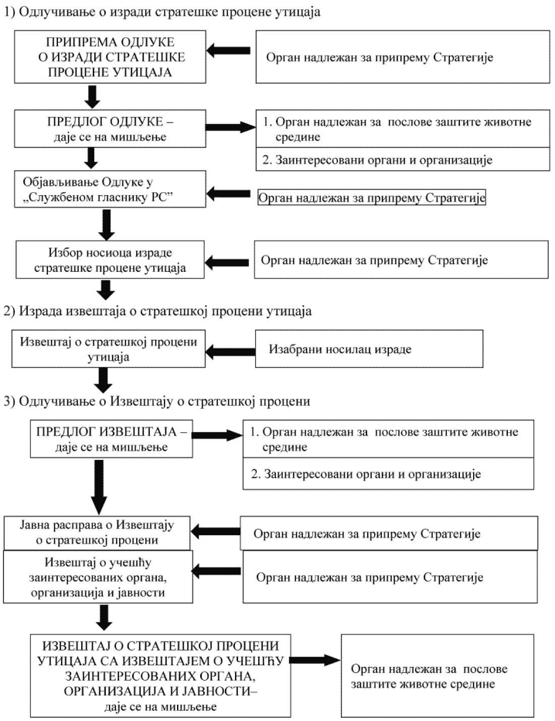
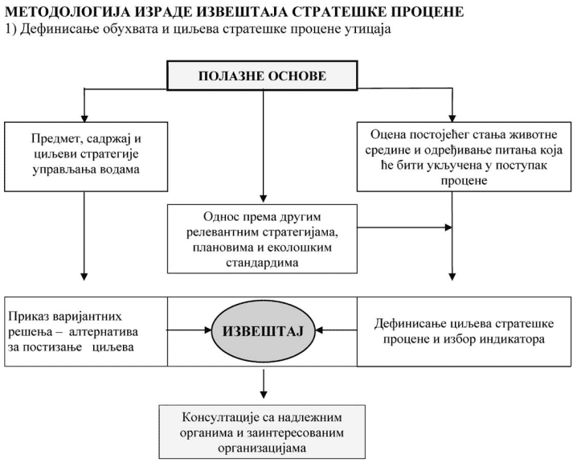
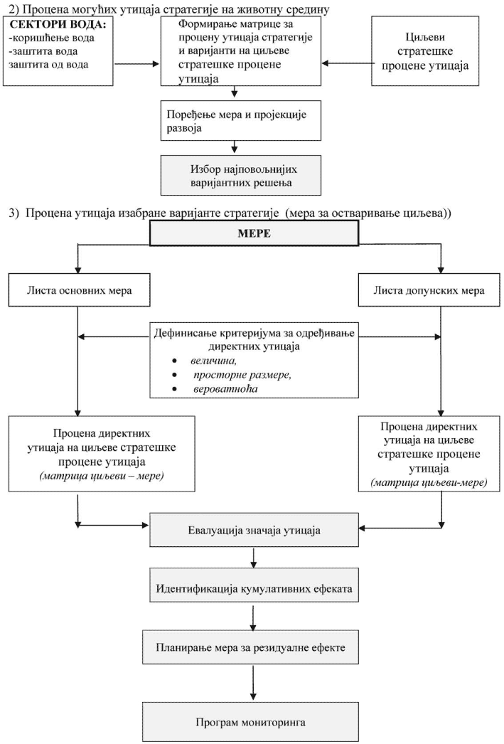
Za detaljnu procenu uticaja koristiće se metodologija koja je opisana u opštem delu monografije "Metodologija strateške procene uticaja prostornog plana rudarsko-energetskog kompleksa na životnu sredinu" (autori B. Stojanović, T. Maričić), Izdavač: Institut za arhitekturu i urbanizam Srbije, Beograd, 2008, ISBN 978-86-80329-55-0.
Postupak izrade strateške procene i postupak izrade strategije upravljanja vodama imaju određene sličnosti, pa čak i preklapanja, kao na primer:
- ocena postojećeg stanja,
- ciljevi i smernice,
- mere,
- program monitoringa,
- postupak odlučivanja - učešće organa, organizacija i javnosti.
6. IZBOR NOSIOCA I ROK IZRADE IZVEŠTAJA O STRATEŠKOJ PROCENI
Izbor nosioca izrade strateške procene uticaja
Izbor nosioca izrade strateške procene uticaja izvršiće se u skladu sa članom 10. Zakona o strateškoj proceni uticaja. Nosilac izrade strateške procene uticaja mora biti upisan u registar za obavljanje delatnosti prostornog planiranja i izrade planskih dokumenata.
Rok izrade strateške procene
 | AKTIVNOST/MESEC | februar | mart | april | maj | jun | jul | avgust | septembar | oktobar | novembar
1 | Izrada predloga odluke za izradu strateške procene uticaja | X
2 | Dostavljanje mišljenja na Predlog odluke o strateškoj proceni uticaja od strane organa nadležnog za poslove zaštite životne sredine - rok 15 dana |  | X
3 | Objava Odluke o izradi strateške procene u Službenom glasniku |  | X
4 | Izbor nosioca izrade Izveštaja o strateškoj proceni |  |  | X
5 | Prikupljanje, analiza i ocena podataka o stanju životne sredine |  |  |  | X
6 | Razrada metodologije i indikatora za procene uticaja |  |  |  | X
7 | Procena uticaja strategije na abiotičke činioce životne sredine |  |  |  | X
8 | Procena uticaja strategije na prirodna dobra, biodiverzitet i kulturna dobra |  |  |  |  | X
9 | Procena uticaja strategije na stanovništvo i društveno-ekonomske i stvorene vrednosti |  |  |  |  | X
10 | Kumulativna procena efekata strategije na životnu sredinu |  |  |  |  | X
11 | Planiranje mera zaštite i njihove implementacije |  |  |  |  | X
12 | Izrada Preliminarnog izveštaja o strateškoj proceni uticaja (Predloga izveštaja) |  |  |  |  |  | X
13 | Dostavljanje mišljenja na Predlog izveštaja o strateškoj proceni uticaja od strane organa nadležnog za poslove zaštite životne sredine - rok 30 dana |  |  |  |  |  |  | X
14 | Javna rasprava o Predlogu izveštaja strateške procene uticaja |  |  |  |  |  |  |  | X
15 | Priprema konačnog Izveštaja o strateškoj proceni uticaja i izveštaja o učešću zainteresovanih organa, organizacija i javnosti - rok 30 dana |  |  |  |  |  |  |  |  | X
16 | Dostavljanje mišljenja na konačni izveštaj o strateškoj proceni uticaja i izveštaj o učešću zainteresovanih organa, organizacija i javnosti od strane organa nadležnog za poslove zaštite životne sredine - rok 30 dana |  |  |  |  |  |  |  |  |  | X
7. NAČIN UČEŠĆA ZAINTERESOVANIH ORGANA I ORGANIZACIJA I JAVNOSTI U POSTUPKU IZRADE I RAZMATRANJA STRATEŠKE PROCENE
Prema članu 11. Zakona o strateškoj proceni uticaja, organ nadležan za pripremu plana u pripremi odluke o izradi strateške procene uticaja dužan je da zatraži mišljenje od organa nadležnog za poslove zaštite životne sredine kao i zainteresovanih organa i organizacija. U tom smislu potrebno je zatražiti mišljenje o ovom programu za izradu strateške procene uticaja od sledećih organa i organizacija:
1. Ministarstvo energetike, razvoja i zaštite životne sredine,
2. Ministarstvo prirodnih resursa, rudarstva i prostornog planiranja,
3. Ministarstvo građevinarstva i urbanizma,
4. Ministarstvo regionalnog razvoja i lokalne samouprave,
5. Republička agencija za prostorno planiranje,
6. Zavod za zaštitu prirode Srbije,
7. Republički zavod za zaštitu spomenika kulture,
8. Pokrajinski sekretarijat za poljoprivredu, vodoprivredu i šumarstvo,
9. Pokrajinski sekretarijat za urbanizam, graditeljstvo i zaštitu životne sredine,
10. Sekretarijat za komunalne i stambene poslove grada Beograda - Uprava za vode,
11. JVP "Srbijavode",
12. JVP "Vode Vojvodine",
13. JVP "Beogradvode".
Prema članu 19. Zakona o strateškoj proceni uticaja, potrebno je obezbediti učešće javnosti u razmatranju Izveštaja o strateškoj proceni uticaja u okviru izlaganja plana i programa, odnosno strategije, na javni uvid i održavanja javne rasprave. Javnu raspravu organizovati u skladu sa propozicijama "Arhuske konvencije o dostupnosti informacija, učešću javnosti u donošenju odluka i dostupnosti pravosuđa po pitanjima zaštite životne sredine" (ECE/CEP/43/98), koje su našle svoje mesto u Zakonu o zaštiti životne sredine (član 81).
Zbog značaja mogućih negativnih i pozitivnih uticaja predloženog plana na životnu sredinu, zdravlje ljudi, socijalni i ekonomski status lokalnih zajednica važno je adekvatno i "transparentno" uključivanje zainteresovanih strana (lokalnih uprava, nevladinih organizacija i stanovništva) u proces donošenja odluka po pitanjima zaštite životne sredine. Učešće nadležnih organa i organizacija obezbeđuje se pismenim putem i putem prezentacija i konsultacija u svim fazama izrade i razmatranja strateške procene. Učešće zainteresovane javnosti i nevladinih organizacija obezbeđuje se u okviru izlaganja Strategije uz odgovarajuće prezentacije.

